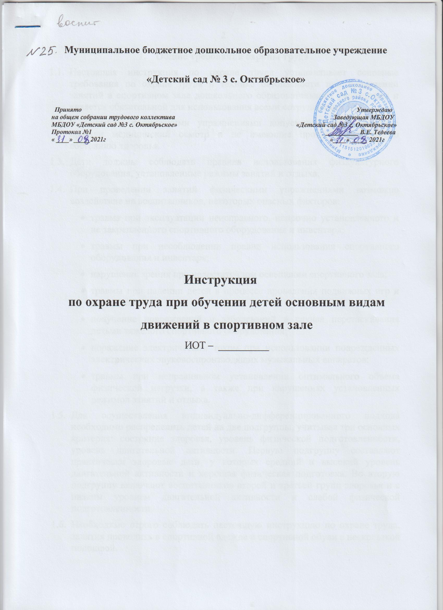

Муниципальное бюджетное дошкольное образовательное учреждение

«Детский сад № 3 с. Октябрьское»

Принято Утверждаю
на общем собрании трудового коллектива Заведующая МБДОУ
МБДОУ «Детский сад №3 с. Октябрьское» «Детский сад №3 с. Октябрьское»
Протокол №1 __________ В.Е. Тедеева
« ____» _____2021г «____» _____ 2021г

Инструкция
по охране труда при обучении детей основным видам движений в спортивном зале
ИОТ – __________

- Общие требования охраны труда
  - Настоящая инструкция по охране труда устанавливает основные требования по охране труда и технике безопасности при проведении занятий в спортивном зале дошкольного образовательного учреждения и является обязательной для использования всеми сотрудниками ДОУ.
  - К занятиям физическими упражнениями допускаются дети, которые прошли медицинский осмотр и не имеющие противопоказаний по состоянию здоровья.
  - Дети должны соблюдать правила использования физкультурного оборудования, установленные режимы занятий и отдыха.
  - При проведении занятий физическими упражнениями возможно воздействие на воспитанников, некоторых опасных факторов:
- травма при эксплуатации неисправного, непрочно установленного и не закрепленного спортивного оборудования и инвентаря;
- травмы при несоблюдении правил использования спортивного оборудования и инвентаря;
- нарушение зрения при недостаточном освещении спортивного зала;
- травмы при падении детей в процессе проведения подвижных игр и упражнений;
- получение повреждений и заболеваний в случае перетаскивания детьми тяжелого спортивного оборудования;
- поражение электрическим током при использовании поврежденных электрических звуковоспроизводящих музыкальных аппаратов;
- травмы при неправильном установлении оптимального объема физической нагрузки, а также при нарушениях установленных режимов занятий и отдыха.
  - Для осуществления индивидуально-дифференцированного подхода необходимо распределить детей на две подгруппы, учитывая три основных критерия: состояние здоровья, уровень физической подготовленности, уровень двигательной активности. Первую подгруппу составляют практически здоровые дети, у которых средний и высокий уровень двигательной активности и хорошая физическая подготовка. Во вторую подгруппу включают воспитанников второй и третьей групп здоровья и с низким уровнем двигательной активности и слабой физической подготовленности.
  - Необходимо строго соблюдать настоящую инструкцию по охране труда, занятия проводить в спортивной одежде и спортивной обуви с нескользкой подошвой.
  - В период проведения занятий воспитанники должны соблюдать правила ношения спортивной одежды и спортивной обуви, правила личной гигиены.
  - В спортивном зале должен быть вывешен комнатный термометр, чтобы контролировать температурный режим.
  - Спортивный зал должен быть оснащен аптечкой, укомплектованной необходимыми медикаментами и перевязочными средствами для оказания первой помощи при травмах.
  - Руководитель физического воспитания, воспитатель и воспитанники должны следовать правилам пожарной безопасности, знать места расположения первичных средств пожаротушения. Спортивный зал обязательно должен быть оснащен огнетушителем, автоматической системой пожаротушения и приточно-вытяжной вентиляцией.
  - Спортивный инвентарь должен быть обеспечен инструкцией по безопасности проведения занятий.
  - О каждом несчастном случае с воспитанниками воспитатель или руководитель физического воспитания или очевидец несчастного случая обязан немедленно поставить в известность администрацию и принять необходимые меры по оказанию первой помощи пострадавшему.
  - Лица, которые не выполнили или нарушили данную инструкцию по охране труда, могут быть привлечены к дисциплинарной ответственности в соответствии с Правилами внутреннего трудового распорядка и при необходимости, подвергаются внеочередной проверке знаний норм и правил охраны труда.

- Требования безопасности перед началом занятия
  - Включить в спортивном зале ДОУ полностью освещение и удостовериться в исправной работе светильников. Наименьшая освещенность должна быть: не меньше 200 лк (13 вт/кв.м.) при люминесцентных лампах не менее 100 лк (32 вт/кв.м.) при лампах накаливания.
  - Внимательно проверить санитарное состояние спортивного зала.
  - Перед началом занятия проветрить спортивный зал, открыв окна или фрамуги и двери. Окна в открытом положении фиксировать крючками, а фрамуги должны иметь специальные ограничители. Проветривание закончить за 30 мин. до прихода воспитанников.
  - Проверить работоспособность и надежность установки спортивного оборудования и инвентаря.
  - При использовании на занятиях электрических звуковоспроизводящих музыкальных аппаратов убедитесь в их годности и целостности подводящих кабелей и электровилок.
  - Чтобы избежать падения детей убедится в том, что ковры и дорожки надежно прикреплены к полу.
  - Спортивный инвентарь должен располагаться так, чтобы избежать его падений на воспитанников.
  - Вытереть насухо спортивный инвентарь необходимый для данного занятия.
  - Провести целевой инструктаж детей по безопасным приемам выполнения физических упражнений на занятиях в физкультурном зале.
  - Быть одетым в спортивную одежду и спортивную обувь с нескользкой подошвой.

- Требования безопасности во время занятия
  - Занятия по обучению детей различным видам движений должны планироваться согласно педагогическим принципам и по своему содержанию должны подходить возрастным особенностям занимающихся, их физической подготовленности, уровню здоровья.
  - Составление занятий должно соответствовать современным требованиям построения и проведения учебно-оздоровительных занятий по физической культуре для детей дошкольного возраста. Основой построения занятия принято деление его на три части: подготовительную, основную, заключительную. Наличие данных частей и расположение их только в правильной последовательности обеспечивается биологическими закономерностями функционирования организма, определяющими его работоспособность и логикой развертывания учебно-воспитательного процесса в двигательной деятельности.
  - Запрещается выполнять упражнения на неисправном оборудовании и с поломанным инвентарем.
  - Соблюдать дисциплину и порядок, наблюдать за тем, чтобы дети выполняли все указания руководителя по физическому воспитанию, воспитателя.
  - Приступать к выполнению упражнений и заканчивать их только по команде воспитателя или руководителя физическим воспитанием.
  - Не позволять детям самовольно покидать место проведения занятия.
  - Не оставлять детей без присмотра в спортивном зале.
  - Во время проведения занятия выбирать место так, чтобы все дети были видны.
  - При ходьбе или беге в колонне по одному соблюдать дистанцию в два шага.
  - Убрать на пути все предметы мешающие идти, бежать.
  - При выполнении упражнений потоком соблюдать определенный интервал между детьми, чтобы не было столкновений.
  - При групповом старте на короткие дистанции бежать исключительно по своей дорожке.
  - Чтобы не возникло столкновений у детей младшей, средней группы исключить при беге резко «стопорящую» остановку.
  - При выполнении упражнений, таких как прыжки и соскоки со спортивных снарядов, приземляться мягко, пружинисто приседая. В местах соскоков со снарядов положить гимнастические маты так, чтобы их поверхность была ровной.
  - Прыгать обязательно в спортивной обуви.
  - Страховать ребенка в месте приземления.
  - Веревку для прыжков в высоту не привязывать к стойкам, а класть на штырьки в стойках.
  - При выполнении прыжков в длину с места, с продвижением вперед на одной, двух ногах давать указание прыгать «мягко», «тихо» на носках.
  - Не разрешать воспитанникам спрыгивать с большой высоты.
  - При выполнении упражнений по метанию осмотреться, чтобы не было детей в секторе метания.
  - Упражнения по метанию выполнять строго по сигналу воспитателя или руководителя по физическому воспитанию.
  - Не оставлять без присмотра взрослого человека спортивный инвентарь.
  - Не стоять справа от метающего, запрещается находиться в зоне броска, не ходить за снарядами для метания без разрешения руководителя по физическому воспитанию или воспитателя.
  - Нельзя подавать снаряд для метания друг другу броском.
  - При выполнении упражнений в равновесии, на специальной гимнастической скамейке напомнить детям правила поведения на спортивном снаряде (не толкаться, не подгонять друг друга, не обгонять, если теряешь равновесие, не держись за товарища, а сойди со снаряда).
  - В место спрыгивания ребенка следует постелить мат. Страховать ребенка при наличии необходимости, продвигаясь вдоль скамейки.
  - Чтобы не получить челюстно-лицевую травму, при ползании по гимнастической скамейке, необходимо следить за правильной постановкой рук (обхватить ее с боку так, чтобы большой палец был сверху, а остальные пальцы под скамейкой). Правильно принимать исходное положение (с начало поставить руки на скамейку, затем ноги) и сходить со снаряда только после окончания выполнения упражнений (с начало поставить ноги на пол, затем выпрямиться).
  - При лазании по шведской стенке обязательно страховать детей от падения, запрещать им самостоятельно подниматься на высоту.
  - При лазании не провисать, нельзя висеть на одной руке, лазать, пропуская рейки, спрыгивать с высоты. Руки отпускать тогда, когда обе ноги будут стоять на полу.
  - Вдоль шведской стенки расстелить маты, встать справа от воспитанника, оказывая помощь при необходимости, следить за правильным хватом рук, постановкой стопы на рейку.
  - Обучить детей старшего дошкольного возраста страховке.
  - При лазании по веревочной лестнице см. выше п. 3.28, 3.29, 3.30.
  - Если у ребенка запутались ноги в веревочной лестнице или у него устали руки, он должен сразу сказать об этом руководителю по физическому воспитанию или воспитателю.
  - При выполнении работы с гимнастическими палками соблюдать дистанцию при выполнении упражнений, палками не драться, не махать, держать их в двух руках внизу или на плече как «ружье» (палку поставить на ладонь правой руки опущенной вниз, левой рукой прижать к правому плечу) при объяснении упражнения или перестроения.
  - В процессе работы с вестибулярным тренажером «перекати-поле» выполнять следующие правила: внутри должен находиться один ребенок, не находиться в зоне прокатывания, при выполнении упражнения голова ребенка должна находиться внутри, во время движения вылезать из тренажера запрещается.
  - При проведении занятий с использованием батута соблюдать следующие правила:
- инструктор по физической культуре и воспитатель стоит на страховке рядом с батутом;
- прыгая держаться за поручень (для неподготовленных воспитанников);
- прыгать стоя в середине батута, на край прыгать нельзя;
- неподготовленные воспитанники спускаются с батута после остановки, воспитанники с достаточной физической подготовленностью могут спрыгивать, но только на мат.
  - При использовании хоппер-мячей:
    - Необходимо правильно подобрать мяч каждому воспитаннику. Мяч должен быть подобран согласно его росту. Воспитаннику следует сесть на надутый мяч и обратить внимание на положение бедер по отношению к голени. Угол между ними может быть только 900 или чуть больше. Острый угол в коленных суставах создает дополнительную нагрузку на связки и ухудшает отток венозной крови. Для воспитанников 3-5 лет диаметр мяча составляет 45см, от 6 лет 55см.
    - Накачать мячи (Hор) до упругого состояния. Однако, на первых занятиях для большей уверенности занимающихся и при специальных упражнениях лечебно – профилактической направленности следует использовать менее упруго накачанные мячи.
    - Протереть насухо мячи перед занятием.
    - При выполнении упражнений, следить за сохранением правильной осанки: спина прямая, подбородок приподнят, живот втянут, плечи развернуты, ноги согнуты и поставлены врозь (три точки опоры - ноги, таз), стопы параллельны И прижаты к полу, носки могут быть разведены чуть-чуть в стороны, между бедром и голенью угол 900, руки опущены вниз, пальцы придерживают мяч.
    - При выполнении подскоков на мяче необходимо следить за осанкой воспитанников. Нельзя совмещать подпрыгивание со сгибанием, скручиванием или поворотами туловища.
    - При выполнений упражнений следует строго придерживаться техники их выполнения. В комплексы упражнений не включать запрещенные элементы. К ним относятся: круговые движения головой, наклоны головы назад, резкие скручивающие движения, отрывание таза от мяча во время выполнения пружинных движений на нем.

- Требования безопасности в аварийных ситуациях
  - Если возникают неисправности в работе спортивного оборудования или его поломке, остановить занятие. Упражнение разрешается продолжать только после устранения неисправности.
  - При получении ребенком травмы немедленно оказать первую доврачебную помощь пострадавшему, вызвать на место или транспортировать ребенка в медицинский пункт, сообщить об этом заведующему ДОУ.
  - При плохом самочувствии прекратить занятие и поставить в известность воспитателя группы.
  - В случаи возникновения пожара немедленно эвакуировать воспитанников из спортивного зала, сообщить о пожаре в ближайшую пожарную часть и заведующему ДОУ (при отсутствии – иному должностному лицу), самостоятельно приступить к тушению пожара с помощью первичных средств пожаротушения.

- Требования безопасности по окончании занятий
  - Переодеть спортивную одежду, обувь и тщательно вымыть лицо и руки с мылом.
  - Привести в исходное положение все физкультурное оборудование, проверить его работоспособность.
  - Проветрить спортивный зал и по возможности выполнить влажную уборку.
  - Убедиться в противопожарном состоянии спортивного зала: выключить свет и электрические звуковоспроизводящие аппараты.
  - При выявлении неисправностей спортивного оборудования и спортивных снарядов, сообщить заместителю заведующего по административно-хозяйственной работе (завхозу).

